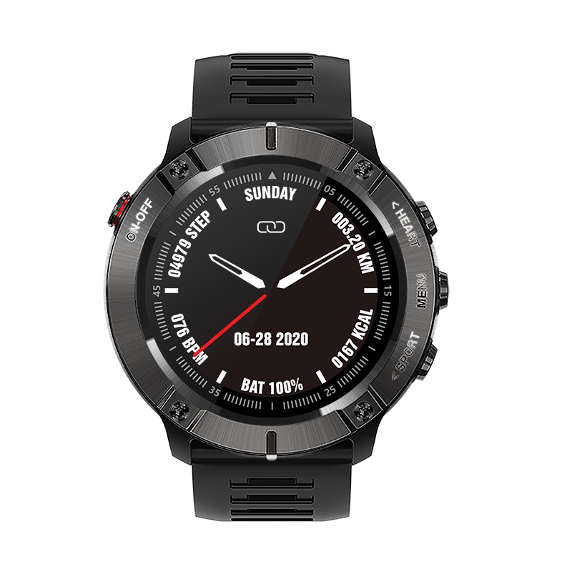
ΟΔΗΓΙΕΣ ΧΡΗΣΗΣ 3GW3501-4

*ΜΗΝ ΧΡΗΣΙΜΟΠΟΙΕΙΤΕ ΤΑΧΥΦΟΡΤΙΣΤΕΣ
**ΜΗΝ ΣΥΝΔΕΕΤΕ ΤΗ ΣΥΣΚΕΥΗ ΑΠΕΥΘΕΙΑΣ ΣΤΟ bluetooth ΠΡΙΝ ΣΥΝΔΕΘΗΤΕ ΜΕΣΩ ΤΗΣ ΕΦΑΡΜΟΓΗΣ
Σύνδεση/αποσύνδεση συσκευής
① Κουμπί εναλλαγής (ON-OFF)
Πατήστε παρατεταμένα για περίπου 3 δευτερόλεπτα για να ενεργοποιήσετε / απενεργοποιήσετε
② Οθόνη αφής
Πλήρης οθόνη αφής
Αγγίξτε για να ενεργοποιήσετε την οθόνη όταν η οθόνη είναι απενεργοποιημένη
③Πλήκτρο συντόμευσης (HR) (ανίχνευση) ⑴
Πατήστε για να ανοίξετε την οθόνη
Πατήστε για είσοδο στην παρακολούθηση του καρδιακού ρυθμού όταν είναι ενεργοποιημένη η οθόνη
④ Πλήκτρο λειτουργίας / επιστροφής
Επιστροφή στη διεπαφή κλήσης
Πατήστε για να ανοίξετε την οθόνη όταν η οθόνη είναι κλειστή
⑤ Πλήκτρο συντόμευσης (Sport) (λειτουργία) ⑵
Πατήστε για να ξυπνήσετε την οθόνη όταν η οθόνη είναι σβηστή
Όταν η οθόνη είναι ενεργοποιημένη, πατήστε για να μπείτε στη λειτουργία αθλητισμού

Ξεκινώντας
1. Λίστα αξεσουάρ: κλιπ φόρτισης, καλώδιο φόρτισης, εγχειρίδιο λειτουργίας.
2. Φόρτιση του ρολογιού: Συνδέστε το καλώδιο φόρτισης στο κλιπ φόρτισης και, στη συνέχεια, χρησιμοποιήστε το κλιπ φόρτισης για να ευθυγραμμίσετε τη θέση φόρτισης του ρολογιού (δώστε προσοχή στην οπή τοποθέτησης) και, στη συνέχεια, συνδέστε το καλώδιο φόρτισης στο USB (5V / 0,5-1,0 Α)
3.Λογισμικό για κινητά: ISO10.0 ή μεταγενέστερο, Android 4.0 ή νεότερο (η τελευταία συμβατότητα συστήματος Android ενδέχεται να καθυστερήσει).
4. Εγκατάσταση της εφαρμογής: Αναζητήστε το ‘’FitCloudPro’’ για λήψη και εγκατάσταση ή σάρωση του κωδικού QR για λήψη και εγκατάσταση
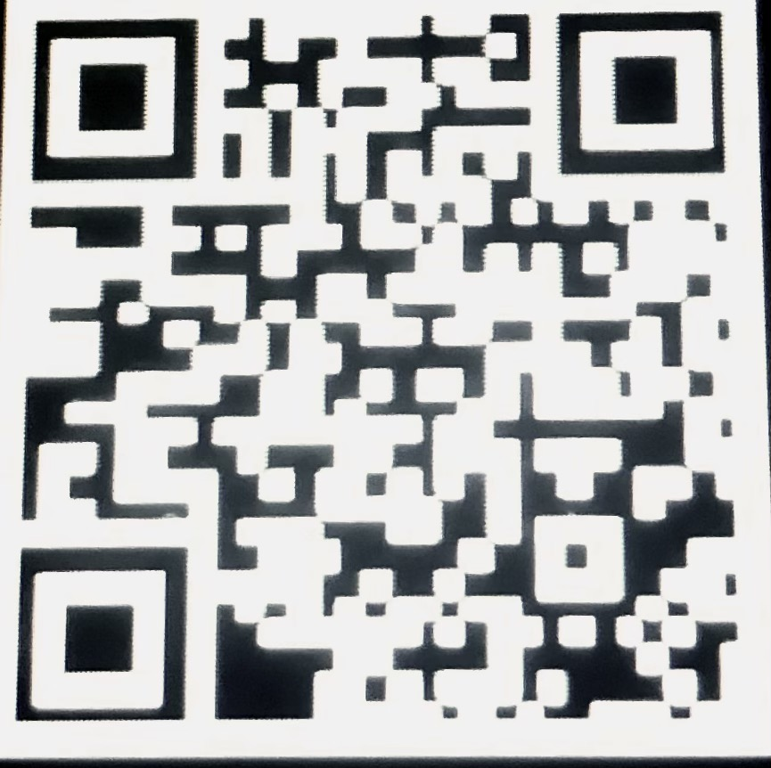(Σημείωση: Κατά τη διαδικασία εγκατάστασης του APP, ακολουθήστε τις οδηγίες για να ανοίξετε τα σχετικά δικαιώματα, διαφορετικά ενδέχεται να επηρεάσει την κανονική χρήση του APP).
5. Σύνδεση με την εφαρμογή (APP): Αφού είναι ενεργοποιημένο το ρολόι, πλησιάστε το τηλέφωνο, αναζητήστε τη συσκευή "Device-Bind Device ⑶" για σύνδεση .
Βασικές Λειτουργίες
Εάν το ρολόι δεν λειτουργεί για 5 δευτερόλεπτα όταν είναι ενεργοποιημένο, το ρολόι θα απενεργοποιήσει αυτόματα την οθόνη και θα εισέλθει στην κατάσταση αναστολής. Μπορείτε να πατήσετε οποιοδήποτε κουμπί ή να αγγίξετε την οθόνη για να ανοίξετε το ρολόι.
2. Στην κύρια οθόνη πατήστε παρατεταμένα για να επιλέξετε στυλ καντράν , σύρετε την οθόνη αριστερά και δεξιά για εναλλαγή στα 4 διαθέσιμα καντράν (μπορείτε επίσης να επιλέξετε από 36 επιπλέον καντράν (watch faces) στην εφαρμογή επιλέγοντας ‘’Device’’ / ‘’Παρακολούθηση’’ επιλέξτε καντράν και κατεβάσετε στο ρολόι).
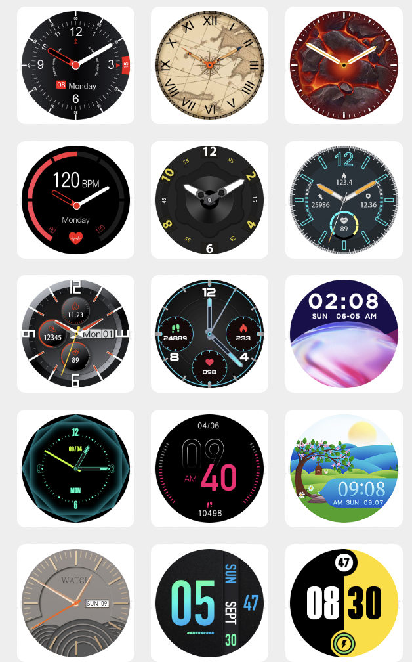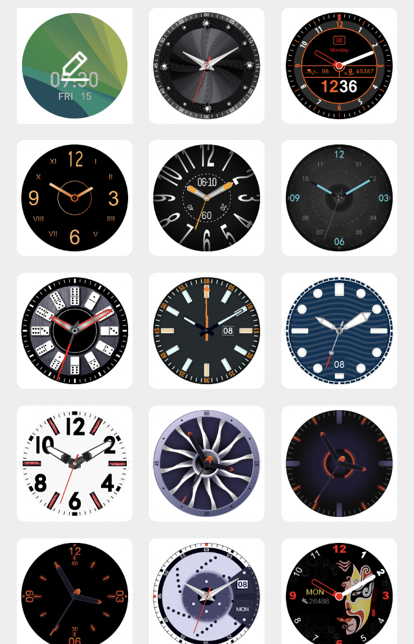
3. Τραβήξτε προς τα κάτω την οθόνη στην κύρια διεπαφή του καντράν για να ελέγξετε την κατάσταση και την ισχύ σύνδεσης Bluetooth και εισέλθετε στο μενού ρυθμίσεων ή σε άλλες λειτουργίες.
4. Πιέστε την οθόνη στην κύρια διεπαφή του καντράν για να δείτε τις πληροφορίες που αποστέλλονται στο κινητό τηλέφωνο (για να λάβετε τις πληροφορίες που αποστέλλονται, πρέπει να ανοίξετε την πηγή πληροφοριών που πρέπει να υπενθυμίσετε στην Εφαρμογή "Ειδοποίηση μηνύματος συσκευής" ").
5. Όταν βρίσκεστε στην κύρια διεπαφή του καντράν, σύρετε την οθόνη προς τα δεξιά για να μπείτε στο μενού λειτουργίας ρολογιού και σύρετε την οθόνη προς τα αριστερά για να εισαγάγετε τις συντομεύσεις που χρησιμοποιούνται συχνά ή σχετικά δεδομένα παρακολούθησης.
6. Στις περισσότερες διεπαφές λειτουργίας, σύρετε την οθόνη προς τα δεξιά για να επιστρέψετε στο προηγούμενο μενού ή διεπαφή κλήσης (εκτός από ορισμένες διεπαφές).
Χρησιμοποίηση κάτω από το νερό
1. Το αδιάβροχο επίπεδο αυτού του ρολογιού είναι IP68. Μπορείτε να το φοράτε κανονικά στο πλύσιμο χεριών, στη βροχή, στο κρύο ντους στο πλύσιμο αυτοκινήτων κ.λπ.
2. Το IPXX είναι ένα αδιάβροχο και αδιάβροχο πρότυπο (IEC60529) που διατυπώθηκε από τη Διεθνή Ηλεκτροτεχνική Ένωση (IEC). Το IP68 που υποστηρίζεται από το ρολόι σημαίνει ότι ο μέγιστος χρόνος παραμονής είναι έως και 30 λεπτά σε βάθος 1,5 μέτρων. Εάν δεν είναι απαραίτητο, μην μουλιάζετε το ρολόι σε νερό. εάν βυθιστεί σε νερό για μικρό χρονικό διάστημα, μην χρησιμοποιείτε τα κουμπιά.
3. Μην χρησιμοποιείτε το ρολόι σε θαλασσινό νερό, ζεστό νερό, σάουνα (ατμόλουτρο), κολύμπι και σε καταδύσεις
Προσοχή στα παρακάτω
Για πιο λεπτομερείς λειτουργίες ή ερωτήσεις σχετικά με το ρολόι, ανατρέξτε στην εφαρμογή "Μου’’-Συχνές ερωτήσεις ⑹" (ενημερώνεται ανά πάσα στιγμή, μείνετε συντονισμένοι).
2. Αφού το ρολόι συνδεθεί στην εφαρμογή κινητού τηλεφώνου, η ώρα και η ημερομηνία του κινητού τηλεφώνου θα συγχρονιστούν. Εάν ο χρόνος του τηλεφώνου δεν είναι ακριβής, θα προκαλέσει την ανακρίβεια του χρόνου παρακολούθησης.
3. Η λειτουργία αποστολής πληροφοριών ρολογιού σχετίζεται με τη γραμμή ειδοποιήσεων πληροφοριών κινητού τηλεφώνου, δηλαδή, το ρολόι στέλνει μόνο μηνύματα που είναι σύμφωνα με τη γραμμή ειδοποιήσεων πληροφοριών κινητού τηλεφώνου.
4. Υπάρχει ψηφιακή οθόνη ισχύος σε ορισμένα κανάλια και η ισχύς του ρολογιού χωρίζεται σε 10 ίσα μέρη (10%). Εάν η ισχύς βρίσκεται στο κρίσιμο σημείο δύο ίσων μερών μετά τη φόρτιση, είναι φυσιολογικό η τιμή ισχύος να εμφανίζει διαφορά 10%.

5. Ο αισθητήρας καρδιακού ρυθμού πρέπει να βρίσκεται κοντά στον καρπό για να αποφευχθεί η χαλάρωση , διαφορετικά η ακρίβεια ανίχνευσης μπορεί να επηρεαστεί αρνητικά.
6. Μόνο ένας έλεγχος καρδιακού ρυθμού μπορεί να πραγματοποιηθεί στο ρολόι. Εάν χρειάζεστε συνεχή παρακολούθηση, ενεργοποιήστε την εφαρμογή "Συνεχής παρακολούθηση συσκευής" (διατηρώντας εγγραφές 30 ημερών), μπορείτε να προβάλετε τις εγγραφές παρακολούθησης για πολλές συνεχόμενες ημέρες στην "Αρχική σελίδα" της εφαρμογής ή στο ρολόι " HR (Detection) interface " interface (αναπτυσσόμενη σελίδα). Προβολή των συνεχών δεδομένων παρακολούθησης της ημέρας.
7. Για χρήστες με πιο σκούρο δέρμα και καρπούς με πυκνό τρίχωμα , ενεργοποιήστε την εφαρμογή APP "Device"/ ‘’Δοκιμαστική λειτουργία ενίσχυσης’’ για να βελτιώσετε τη σταθερότητα και την ακρίβεια της ανίχνευσης καρδιακού ρυθμού.
8. Η ανίχνευση BP / BO αυτού του ρολογιού υιοθετεί έναν ολοκληρωμένο αλγόριθμο προσομοίωσης και τα δεδομένα είναι μόνο για αναφορά στην καθημερινή ζωή και την άσκηση, όχι για ιατρική διάγνωση.
9. Όταν αυτό το ρολόι συνδέεται με κινητό τηλέφωνο Apple, η Μουσική (λειτουργία αναπαραγωγής) ⑽ υποστηρίζει μόνο συσκευές αναπαραγωγής μουσικής τρίτων. όταν συνδέεται με ένα ρολόι Android, η λειτουργία αναπαραγωγής μουσικής θα ξεκινήσει πρώτα τη συσκευή αναπαραγωγής μουσικής του τηλεφώνου, ακολουθούμενη από τη συσκευή αναπαραγωγής τρίτου μέρους.
10. Όταν η εφαρμογή είναι ενεργοποιημένη, το ρολόι και το τηλέφωνο θα συνδεθούν αυτόματα κανονικά όταν βρίσκονται σε έγκυρη απόσταση. Διαφορετικά, ακολουθήστε την εφαρμογή "Mine-Settings-Run in background⑾" για να ορίσετε τις σχετικές ρυθμίσεις φόντου ή αρχής ή ελέγξτε αν οι ρυθμίσεις παρασκηνίου για κινητά περιορίζουν τη σχετική αρχή που απαιτείται από την εφαρμογή.

